МІНІСТЕРСТВО ОСВІТИ І НАУКИ УКРАЇНИ

НАЦІОНАЛЬНИЙ УНІВЕРСИТЕТ «ЛЬВІСЬКА ПОЛІТЕХНІКА»

Кафедра ІСМ



**Звіт**

До лабораторної роботи №8

З дисципліни:

«Проектування інформаційних систем»

На тему:

**«Моделювання бізнес-процесів.**»

*Виконав:*

*студент групи КН-47*

Іванов Вадим

*Прийняв:*

*доцент Якушев В.С.*

Львів 2018

**Мета роботи:** Вивчення особливостей побудови моделювання бізнес-процесів.

**Завдання:**

1. Визначити основні особливості проектованої системи.
2. Побудувати модель бізнес-процесів.

**Предметна область:** Система опису навчальних планів.

**Хід виконання завдання:**

Провівши дослідження предметної області, проаналізувавши відомі аналогові засоби вирішення даної проблематики, тобто розробки системи опису навчальних планів, визначившись якою має бути функціональність системи, можна зробити висновок, що подальші аналіз та дослідження в даній ПО є дуже важливим, правильний підхід до опису та структурування навчальних планів дасть змогу краще розуміти зв’язок між дисциплінами, їх інформаційним наповненням.

Моя система передбачає наявність лише одного користувача, який буде використовувати систему.

**Діаграми діяльності** (activity) є засобом опису поведінки у формі графа діяльності. Дана діаграма є компромісним способом ведення розробки – по суті, це проектування зверху-вниз в термінах і позначеннях UML. Таким чином, ми зможемо показати послідовність дій користувачів у нашій системі.

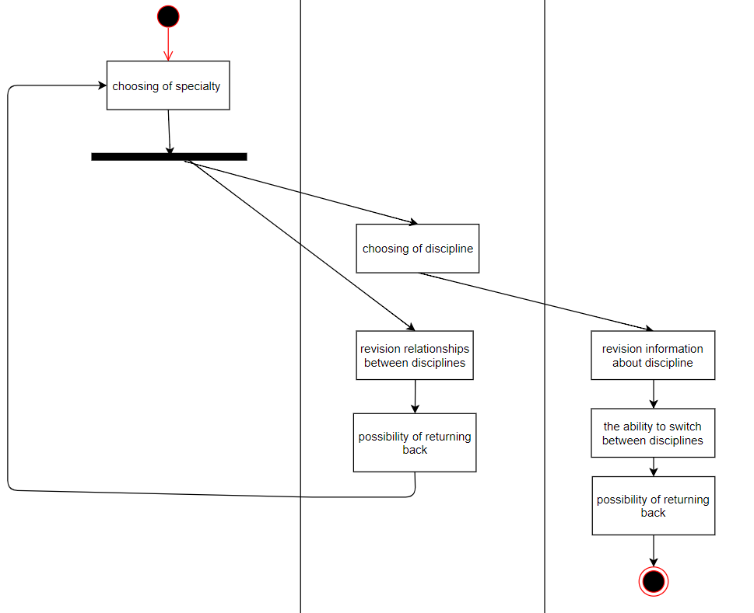

*Рис. 1 Діаграма діяльності для бізнес-процесу.*

З огляду на те, є такі можливі варіанти розвитку подій при роботі з системою.

**Висновок:** В результаті виконання даної роботи було вдосконалено навички побудови моделі бізнес процесу. Закріпив навички та вміння у побудові та використанні UML діаграм.